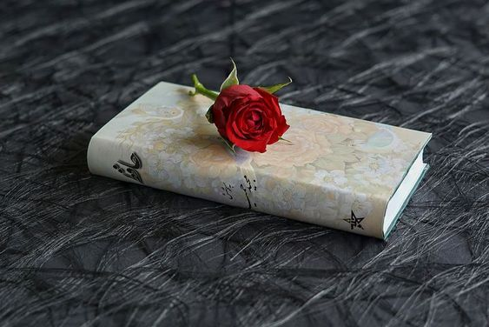 Zdzisława Felińska z d. Bartusik

Ech ty życie moje tak mi się sprzeciwiasz coraz wymyślniejsze stawiasz mi przeszkody coraz twardszy orzech serwujesz na deser a ja jak ta stal w strugach łez się hartuję na przekór wszystkiemu całą sobą cię wciągam i wciąż mi cię mało wciaż jestem niesyta tego co jest we mnie i tego co obok na rozpiętość ramion na rozpiętość świata zagarniam cię sobą tętnię tętnię tobą
Pewność
Niepewna jutra ni godziny rozważam temat moich rozterek i powątpiewań trudnych decyzji alternatyw stałej niepewności
to jedno tylko mam na obronę że tu istnieję i pewność mam śmierci

Tyle w życiu
Tyle w życiu radości ile sam w sobie znajdziesz tyle w życiu jest szczęścia ile sam dostrzeżesz tyle w życiu miłości ile dać możesz innym
tyle w świecie nieszczęścia ile wrogów masz w sobie tyle w świecie pokoju ile serca masz w sobie
Chwile
Przychodzą nieraz chwile wyjątkowe które by się chciało ramionami objąć okrzyk zachwytu na ustach zatrzymać
pozwól takim chwilom zostać jak najdłużej niech sobie trwają bowiem nie zgadniesz która z nich ci dana będzie tą ostatnią
Dar
Życie to wspaniały dar jego wartość wzrasta z upływem lat
Skowronek
Malutki orzeszek zawieszony jak bombka u powały nieba w uniesieniu wdzięcznym koncertuje światu fugi oratorium Niebu wyśpiewuje swoje dziękczynienie

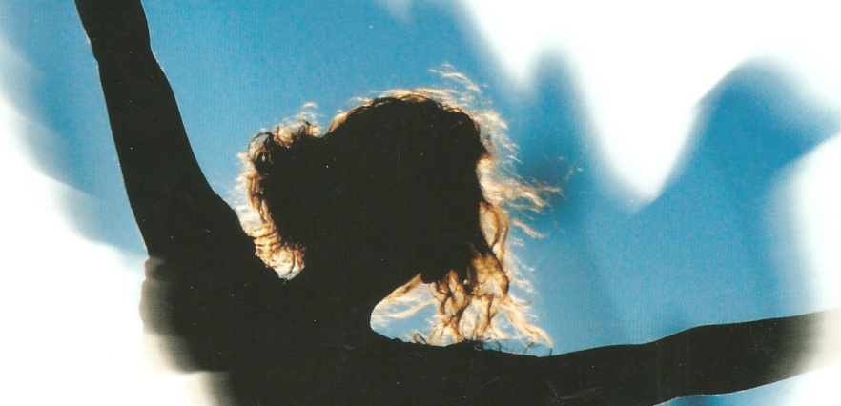
Modlitwa
Ty który jesteś wszechwładną mocą i absolutną sprawiedliwością który poznałeś ludzkie cierpienie ocal tę ziemię od nienawści głodu i wojen
Pobłogosław Panie
Pobłogosław Panie puste miejsce przy stole nakarm głodnych do syta ochraniaj bezdomnych samotnym podaj rękę a wszystkim zatroskanym o jutro na Ziemi pobłogosław Panie
Prowadź mnie
Prowadź mnie moja droga drogo moja cierniowa Jego ręką mnie prowadź bym więcej nie błądziła

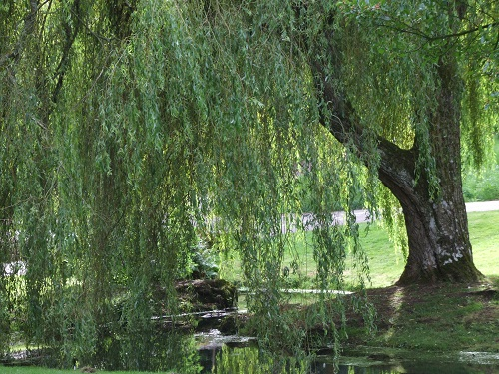
Gdy mówię
Gdy mówię Polska ogarniam myślą miejsce i trwanie mój dom i matkę wierzbę rozwianą do ziemi samej i świeżą skibę przeorywaną o wschodzie słońca ogarniam myślą moje korzenie w które wciąż wrastam
gdy mówię Polska jest mi tak lekko i tak przytulnie we własnym domu
Ojczyźnie mojej
Ojczyźnie mojej cała się powierzam tutaj jestem sobą i tu czuję się z nią tu szumię wodami łanami zbóż się złocę tutaj dzień zaczynam modlitwą i pracą tutaj noszę ciężar trudów powinności tu o pokój świata modlę się co dzień

Światło A co z ziemi jest - do ziemi; co powstało z posiewu niebieskiego - ku niebu na powrót odchodzi
Eurypides
Gdy mój czas skruszeje niczym liść jesienny i ostatnia iskra dopali się we mnie nie całkiem spopieleję co ziemskie ziemi zwrócę tak jak się zwraca rzecz pożyczoną z nowej kreacji ulotnej jak mgiełka odmieniona lekka w podróż się wybiorę sama samiuteńka
światło do światła
Rachunek
Gdy przyjdzie mi stanąć przed Boskim Obliczem czym się tam wykażę co wezmę ze sobą czy na okup winy wystarczy cierpienie
czy tam prawo Prawdy oznacza to samo
***
Nagi się rodzisz z datą idziesz w świat nagi odchodzisz z zapisem dwu dat
tyle masz w zamian tyle i nic więcej ziemski tułaczu z człowieczym sercem
***
Chwilą rozłączeni wkrótce się spotkamy w nieśmiertelnej chwale przed obliczem Pana

